UW-Profil C3 schwarz 150 x 40 x 06 4000 mm

Knauf Gips

Eigenschaften

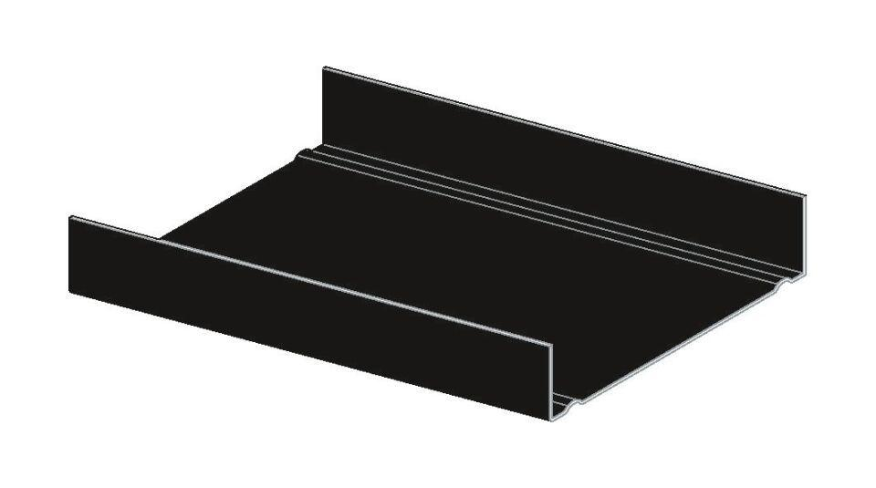

GTIN:

4003982304322

HAN:

00433690